Тема занятия: «Подготовка к защите проектов» (дистант).
Дата проведения: 07.05.2021г.
Возраст обучающихся: 12-18 лет.
Учебные группы: 3 НЕЙРО, 4НЕЙРО.
Цель занятия: способствовать развитию творческих способностей, умений добывать необходимую информацию, самостоятельно анализировать её и представлять в виде единого целого продукта; развитию интереса к окружающему миру и расширению кругозора учащихся.

Задачи занятия:
- формировать универсальные учебные действия посредством метода проектов;
- обучать основам проектной деятельности (принцип целевого сбора информации, метод сравнительной оценки первичной информации – формирование информационной компетентности);
- развивать практические умения и навыки выполнения проектных работ;
- воспитывать чувство личной ответственности, чувство партнёрства со сверстниками и с руководителями.

Ход занятия:

1. Актуализация знаний:
- Что такое проект? (план, замысел)?
- Какие виды проектов вы знаете? (исследовательские, групповые, индивидуальные, коллективные)?
- Какой проект вы выполняли? К какому виду проектов он относиться? (практико-ориентированный с элементами творческого).
- Какие главные три слова вы использовали? (Что? Где? Когда?)
Объясните, что они обозначают? (Что: выбор темы Где: выполняется работа Когда: в какое время).
Назовите девиз, по которому вы работаете:
«Я себе поставлю цель!
Буду действовать смелей!
Получу я результат!
Я учиться очень рад!»

2. Защита проекта
- Почему вы выбрали именно эту тему? Обоснуйте свой выбор.
- Какие цели вы ставили перед собой при выполнении этого проекта?
- Каковы были ваши задачи?
- Какова идея?
- В чём же заключалась ваша работа?
- Как будет называться темы вашего проекта?

3. Пресс-конференция:
- Соответствует ли выполнение проекта задуманному плану?
- Разнообразны ли были идеи?
- Насколько хорошо вы спланировали и использовали время?
- Что могло бы быть сделано по-другому, если бы вы снова начали разрабатывать этот проект?
- Чему научились?
- Что нового узнали?
- Что не получилось?
- Работу какой творческой группы вы хотели бы особо оценить?
- Кто был наиболее активен?
- Чья работа наиболее понравилась? Почему?
- Как и над чем надо ещё поработать?

4. Рефлексия:
Заполните таблицу рейтинговой оценки своей работы и таблицу рейтинговой оценки другой группы. На сколько баллов вы оценили проект. Оцените себя на «Лесенке успеха»
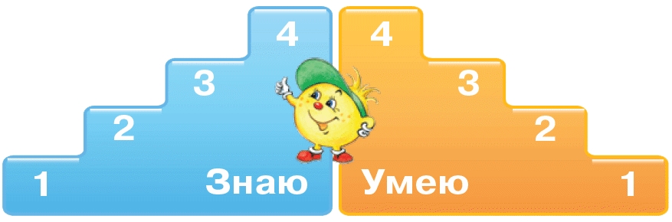

Список рекомендуемой литературы:

- Александр Марков - Рождение сложности. Эволюционная биология сегодня: неожиданные открытия и новые вопросы.

Интернет-ресурсы:
- https://infourok.ru/plan-konspekt-zanyatiya-zaschita-proekta-2801725.html

